# Break Breaker

Используемые технологии:

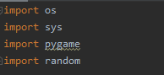

Принцип игры:

Игроку предложено пройти 3 уровня. Цель – отбивая шарик ракеткой, разбить все кирпичики на уровне и набрать как можно больше очков. У игрока есть 3 жизни.